**Documentação de funcionalidades SmartCity**

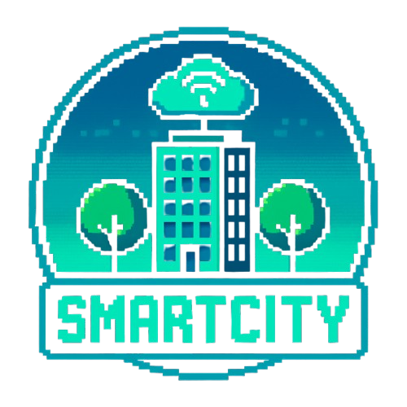

Escola e Faculdade de Tecnologia Senai Roberto Mange

Disciplina de LIMA II – Frontend

Aluno:

Lucas Silva de Camargo

**Documentação de funcionalidades SmartCity**

Sumário

1. Introdução
2. Objetivos
3. Materiais e Métodos
4. Análise de dados e informações
5. Identidade visual
6. Funcionalidades
7. Análise de Acessibilidade e Usabilidade
8. Arquitetura do sistema
9. Conclusão

**Documentação de funcionalidades SmartCity**

Introdução

Este projeto visa a criação de uma plataforma digital para transformar a Escola e Faculdade de Tecnologia Senai Roberto Mange em um ambiente inteligente e integrado. Intitulado "Cidade Inteligente", o sistema se baseia em tecnologias inovadoras como sensores e aplicações para web (podendo se expandir futuramente), visando otimizar a interação e os processos internos da instituição. A proposta é criar um ecossistema digital onde alunos, professores e funcionários possam interagir de maneira mais eficiente com o ambiente, tornando-o mais acessível, sustentável e tecnológico.

A plataforma foca na usabilidade e acessibilidade, priorizando a experiência do usuário e seguindo as normas de usabilidade aplicáveis, com o objetivo de garantir que todos os membros da comunidade escolar possam aproveitar ao máximo as funcionalidades do sistema. Além disso, será dada atenção especial ao design da interface, que será simples, intuitivo e gamificado para incentivar o uso da plataforma e adesão do público alvo.

Neste relatório, serão abordados os principais aspectos do projeto, incluindo o desenvolvimento das funcionalidades, a definição da identidade visual e a arquitetura do sistema. A entrega a seguir corresponde a uma primeira versão da plataforma, com foco nas seguintes áreas:

* As funcionalidades principais do sistema e como o usuário interage com elas.
* Os elementos de design escolhidos e as justificativas para a construção da identidade visual.
* A organização das informações nas interfaces da plataforma, buscando uma navegação fluida e eficiente.

**Documentação de funcionalidades SmartCity**

Objetivos

O objetivo principal deste projeto é desenvolver um protótipo semi-funcional da interface gráfica do usuário para a "Cidade Inteligente", utilizando as linguagens Javascript (Com o framework React), TailwindCss e Django Rest com técnicas de prototipagem no Figma. Este protótipo terá como foco a criação de uma experiência de navegação intuitiva e acessível, seguindo os princípios de UI/UX aprendidos ao longo do semestre. O protótipo deve atender aos seguintes requisitos e funcionalidades, tanto para o usuário final quanto para o administrador do sistema:

No aplicativo do usuário (aluno, professor ou funcionário):

Tela Inicial (Home Page): A página inicial deve ser atraente, com um design condizente à proposta do projeto, exibindo de forma gamificada o ambiente da escola. Contendo uma barra lateral e uma barra inferior, com informações diretas sobre os sensores e uma prévia dos dados coletados.

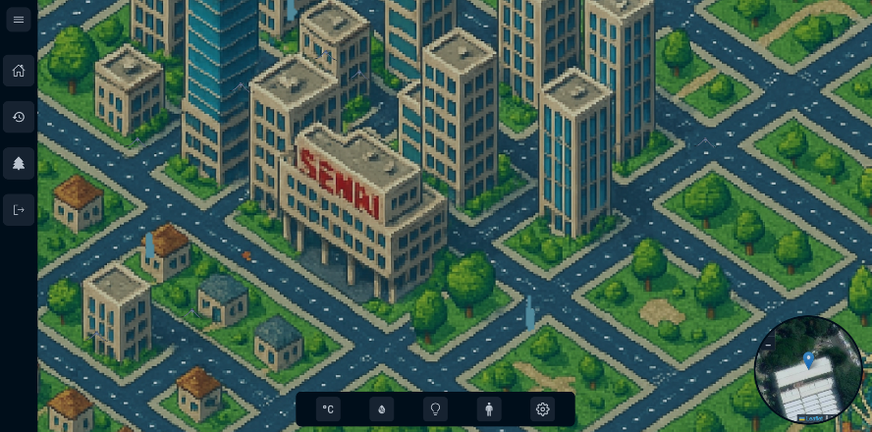

Tela de Login/Cadastro: O usuário deve poder realizar login, cadastro ou redefinição de senhas, com informações claras e acessíveis.

Tela de Sensores: As informações sobre os sensores devem ser apresentadas de forma clara e objetiva, permitindo ao usuário entender facilmente os dados coletados, como temperatura, umidade e ocupação das salas.

Mini mapa: O mini mapa inclusivo na tela inicial, mostra sua localização atual no mapa.

Requisitos técnicos e de usabilidade:

O protótipo será desenvolvido no Figma, utilizando componentes interativos e implementando a conformidade com o nível AA das WCAG (Diretrizes de Acessibilidade para Conteúdo Web).

A interface será construída para seguir as 10 leis de Nielsen de usabilidade, garantindo que a navegação seja intuitiva e eficiente.

Todos os elementos de design, como cores, fontes e layouts, serão escolhidos com base nas melhores práticas de usabilidade e acessibilidade, atendendo ao público alvo de estudantes, professores e administradores.

O projeto será focado em garantir que todas as informações apresentadas na plataforma sejam claras, diretas e compreensíveis, sem a utilização de IA generativa.

**Documentação de funcionalidades SmartCity**

Materiais e métodos



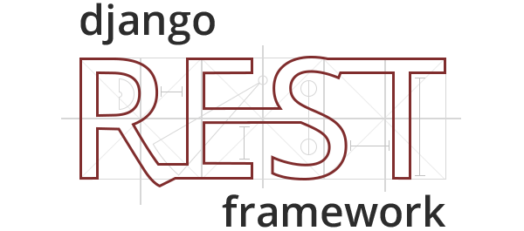

* **Django Rest Framework:** Utilizado para confecção da API para manipular os sensores e guardar dados.
* **Figma:** Utilizado para prototipação e design das telas da aplicação.
* **Tailwind:** Estilização de forma prática e design intuitivo.
* **React JS:** Confecção do Frontend, utilizado para realizar as integrações e navegação do usuário na aplicação.

**Documentação de funcionalidades SmartCity**

Análise de dados e informações